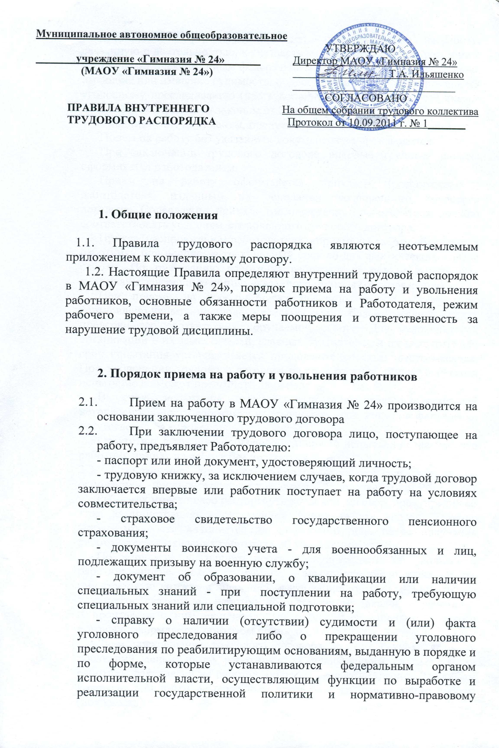
Муниципальное автономное общеобразовательное
УТВЕРЖДАЮ
учреждение «Гимназия № 24» Директор МАОУ «Гимназия № 24»
(МАОУ «Гимназия № 24») Т.А. Ильяшенко
______________________________
СОГЛАСОВАНО
ПРАВИЛА ВНУТРЕННЕГО На общем собрании трудового коллектива
ТРУДОВОГО РАСПОРЯДКА Протокол от 10.09.2011 г. № 1_______

1. Общие положения

1.1. Правила трудового распорядка являются неотъемлемым приложением к коллективному договору.
1.2. Настоящие Правила определяют внутренний трудовой распорядок в МАОУ «Гимназия № 24», порядок приема на работу и увольнения работников, основные обязанности работников и Работодателя, режим рабочего времени, а также меры поощрения и ответственность за нарушение трудовой дисциплины.

2. Порядок приема на работу и увольнения работников

  - Прием на работу в МАОУ «Гимназия № 24» производится на основании заключенного трудового договора
  - При заключении трудового договора лицо, поступающее на работу, предъявляет Работодателю:
- паспорт или иной документ, удостоверяющий личность;
- трудовую книжку, за исключением случаев, когда трудовой договор заключается впервые или работник поступает на работу на условиях совместительства;
- страховое свидетельство государственного пенсионного страхования;
- документы воинского учета - для военнообязанных и лиц, подлежащих призыву на военную службу;
- документ об образовании, о квалификации или наличии специальных знаний - при поступлении на работу, требующую специальных знаний или специальной подготовки;
- справку о наличии (отсутствии) судимости и (или) факта уголовного преследования либо о прекращении уголовного преследования по реабилитирующим основаниям, выданную в порядке и по форме, которые устанавливаются федеральным органом исполнительной власти, осуществляющим функции по выработке и реализации государственной политики и нормативно-правовому регулированию в сфере внутренних дел, - при поступлении на работу, связанную с деятельностью, к осуществлению которой в соответствии с настоящим Кодексом, иным федеральным законом не допускаются лица, имеющие или имевшие судимость, подвергающиеся или подвергавшиеся уголовному преследованию (часть дополнительно включена с 7 января 2011 года Федеральным законом от 23 декабря 2010 года № 387-ФЗ);
- медицинские документы, предусмотренные законодательством.
Прием на работу без указанных документов не производится.
При заключении трудового договора впервые трудовая книжка оформляется работодателем.
Прием на работу оформляется приказом (распоряжением) работодателя, изданным на основании заключенного трудового договора. Содержание приказа (распоряжения) работодателя должно соответствовать условиям заключенного трудового договора.
Приказ (распоряжение) работодателя о приеме на работу объявляется работнику под роспись в трехдневный срок со дня фактического начала работы. По требованию работника работодатель обязан выдать ему надлежаще заверенную копию указанного приказа (распоряжения).
При приеме на работу по соглашению сторон может быть установлено испытание продолжительностью не более 3 месяцев в целях проверки его соответствия поручаемой работе. Для руководителей организаций и их заместителей, главных бухгалтеров и их заместителей, срок испытания устанавливается продолжительностью шесть месяцев. При заключении трудового договора на срок от двух до шести месяцев испытание не может превышать двух недель.
В срок испытания не засчитываются период временной нетрудоспособности работника и другие периоды, когда он фактически отсутствовал на работе.
Отсутствие в трудовом договоре условия об испытании означает, что работник принят на работу без испытания.
2.3. Прекращение трудового договора производится только по основаниям, предусмотренным трудовым законодательством РФ.
Работник имеет право расторгнуть трудовой договор, предупредив об этом администрацию в письменной форме за две недели. Течение указанного срока начинается на следующий день после получения работодателем заявления работника об увольнении.
По истечении указанного срока предупреждения об увольнении работник вправе прекратить работу, а администрация обязана выдать ему трудовую книжку с внесенной в нее запись об увольнении, другие документы, связанные с работой, по письменному заявлению работника и произвести с ним окончательный расчет. Прекращение трудового договора оформляется приказом по предприятию.
Днем прекращения трудового договора во всех случаях является последний день работы работника, за исключением случаев, когда работник фактически не работал, но за ним в соответствии с Трудовым кодексом или иным федеральным законом сохранялось место работы (должность).
По соглашению между работником и администрацией трудовой договор, может быть, расторгнут и до истечения срока предупреждения об увольнении.
Записи в трудовую книжку о причинах прекращения трудового договора должны производиться в точном соответствии с формулировками Трудового Кодекса РФ или иного федерального закона и со ссылкой на соответствующую статью, часть статьи, пункт статьи Трудового Кодекса РФ или иного федерального закона.
Днем увольнения считается последний день работы.

3. Основные обязанности работников

3.1. Работники МАОУ «Гимназия № 24» должны:
- добросовестно исполнять свои трудовые обязанности, возложенные на него трудовым договором;
- соблюдать правила внутреннего трудового распорядка;
- соблюдать трудовую дисциплину;
- выполнять установленные нормы труда;
- соблюдать требования по охране труда и обеспечению безопасности труда;
- бережно относится к имуществу работодателя (в том числе к имуществу третьих лиц, находящемуся у работодателя, если работодатель несет ответственность за сохранность этого имущества) и других работников;
- незамедлительно сообщить работодателю либо непосредственному руководителю о возникновении ситуации, представляющей угрозу жизни и здоровью людей, сохранности имущества работодателя (в том числе имущества третьих лиц, находящегося у работодателя, если работодатель несет ответственность за сохранность этого имущества)
3.2. Круг обязанностей, которые выполняет работник по своей специальности, квалификации, должности, определяется трудовым договором, должностной инструкцией.
4. Основные обязанности Работодателя
4.1. Работодатель обязан:
- соблюдать трудовое законодательство и иные нормативные правовые акты, содержащие нормы трудового права, локальные нормативные акты, условия коллективного договора, соглашений и трудовых договоров;
- предоставлять работникам работу, обусловленную трудовым договором;
- обеспечивать безопасность и условия труда, соответствующие государственным нормативным требованиям охраны труда;
- обеспечивать работников оборудованием, инструментами, технической документацией и иными средствами, необходимыми для исполнения ими трудовых обязанностей;
- обеспечивать работникам равную оплату за труд равной ценности;
- заработная плата выплачивается работникам за текущий месяц не реже, чем каждые полмесяца в денежной форме, первая часть заработной платы 25 числа, вторая часть заработной платы 15 числа месяца, следующего за отработанным;
- вести коллективные переговоры, а также заключать коллективный договор в порядке, установленным Трудовым кодексом Российской Федерации;
- предоставлять представителям работников полную и достоверную информацию, необходимую для заключения коллективного договора, соглашения и контроля за их выполнением;
- знакомить работников под роспись с принимаемыми локальными нормативными актами, непосредственно связанными с их трудовой деятельностью;
- своевременно выполнять предписания федерального органа исполнительной власти, уполномоченного на проведение государственного надзора и контроля за соблюдением трудового законодательства и иных нормативных правовых актов, содержащих нормы трудового права, других федеральных органов исполнительной власти, осуществляющих функции по контролю и надзору в установленной сфере деятельности, уплачивать штрафы, наложенные за нарушения трудового законодательства и иных нормативных правовых актов, содержащих нормы трудового права;
- рассматривать представления соответствующих профсоюзных органов, иных избранных работниками представителей о выявленных нарушениях трудового законодательства и иных актов, содержащих нормы трудового права, принимать меры по устранению выявленных нарушений и сообщать о принятых мерах указанным органам и представителям;
- создавать условия, обеспечивающие участие работников в управлении организацией в предусмотренных Трудовым кодексом Российской Федерации, иными федеральными законами и коллективным договором формах;
- обеспечивать бытовые нужды работников, связанные с исполнением ими трудовых обязанностей;
- осуществлять обязательное социальное страхование работников в порядке, установленном федеральными законами;
- возмещать вред, причиненный работникам в связи с исполнением ими трудовых обязанностей, а также компенсировать моральный вред в порядке и на условиях, которые установлены настоящим Кодексом, другими федеральными законами и иными нормативными правовыми актами Российской Федерации;
- исполнять иные обязанности, предусмотренные трудовым законодательством и иными нормативными правовыми актами, содержащими нормы трудового права, коллективным договором, соглашениями, локальными нормативными актами и трудовыми договорами.

5. Рабочее время и время отдыха
5.1. Устанавливается шестидневная рабочая неделя с одним выходным днем для директора, заместителей директора по УВР, ВР, педагогических работников, заведующего производством, заведующего хозяйством, работников младшего обслуживающего персонала. Устанавливается пятидневная рабочая неделя с двумя выходными днями для заведующего библиотекой, работников бухгалтерии, специалиста по кадрам, электроника, секретаря-машинистки, лаборанта. Продолжительность рабочего дня (смены) для руководящего, административно-управленческого, учебно-вспомогательного и обслуживающего персонала определяется графиком работы, составленным из расчета нормальной продолжительности рабочего времени и не может превышать 40 часов в неделю. Для отдельных работников (сторожей, гардеробщиков) установлен суммированный учет рабочего времени и определен учетный период один месяц. График сменности доводится до сведения работников не позднее, чем за один месяц до введения его в действие (ст. 103 ТК РФ).
Графики работы утверждаются директором гимназии и предусматривают время начала и окончания работы, перерыв для отдыха и питания. Графики объявляются работнику под расписку и вывешиваются на видном месте не позже, чем за месяц до их введения в действие.
  - Работа в установленные для работников графиками выходные дни запрещена и может иметь лишь в случаях, предусмотренных законодательством.
  - Учебную нагрузку педагогическим работникам на новый учебный год устанавливает директор гимназии с учетом мотивированного мнения профсоюзного комитета до ухода работника в отпуск.
При этом:
а) у педагогических работников, как правило, должно сохраняться преемственность классов и объем учебной нагрузки;
б) неполная учебная нагрузка работника возможна только при его согласии, которое должно быть выражено в письменной форме;
в) объем учебной нагрузки у педагогических работников должен быть, как правило, стабильным на протяжении всего учебного года;
Изменение учебной нагрузки в течение учебного года возможна в случаях, если изменилось количество классов или часов по учебному плану, учебной программе (ст. 66 Типового положения об образовательном учреждении).
  - Расписание занятий составляется администрацией гимназии, исходя из педагогической целесообразности, с учетом наиболее благоприятного режима труда и отдыха учащихся и максимальной экономии времени педагогических работников.
  - Администрация гимназии привлекает педагогических работников к дежурству в гимназии в рабочее время. Дежурство должно начинаться не ранее, чем за 20 минут до начала занятий и продолжаться не более 20 минут после окончания занятий данного педагога. График дежурств составляется на месяц и утверждается директором по согласованию с профсоюзным органом.
  - Время осенних, зимних и весенних каникул, а также время летних каникул, не совпадающее с очередным отпуском, является рабочим временем педагогов. В эти периоды, а также в периоды отмены занятий в гимназии они могут привлекаться администрацией гимназии к педагогической, организационной и методической работе в пределах времени, не превышающее их учебной нагрузки.
В каникулярное время учебно-вспомогательный и обслуживающий персонал привлекается к выполнению хозяйственных работ, не требующих специальных знаний, в пределах установленного им рабочего времени.
  - Общие собрания, заседания педагогического совета, занятия внутришкольных методических объединений (кафедр), совещания не должны продолжаться, как правило, более двух часов, родительские собрания- полутора часов, собрания школьников - одного часа, занятия кружков, секций от 45 минут до полутора часов.
Продолжительность рабочего дня или смены, непосредственно предшествующих нерабочему праздничному дню, уменьшается на один час.
5.8. Работа у работодателя не производится в праздничные дни, установленные трудовым законодательством.
При совпадении выходного и праздничного дней перенос выходного дня осуществляется в соответствии с трудовым законодательством.
5.9. Очередность предоставления оплачиваемых отпусков определяется ежегодно в соответствии с графиком отпусков, утверждаемым Работодателем с учетом мнения выборного органа первичной профсоюзной организации не позднее, чем за две недели до наступления календарного года.
Оплачиваемый отпуск должен предоставляться работнику ежегодно.
Право на использование отпуска за первый год работы возникает у работника по истечении шести месяцев его непрерывной работы у данного работодателя. По соглашению сторон оплачиваемый отпуск работнику может быть предоставлен и до истечения шести месяцев.
Ежегодный основной оплачиваемый отпуск предоставляется работникам продолжительностью 28 (педагогических работников - 56) календарных дней. Ежегодный дополнительный оплачиваемый отпуск за работу в районах Крайнего Севера в количестве 24 календарных дней. Праздничные нерабочие дни, приходящиеся на период ежегодного основного оплачиваемого отпуска, в число календарных дней отпуска не включаются. По соглашению между работником и работодателем ежегодный оплачиваемый отпуск может быть разделен на части. При этом хотя бы одна из частей этого отпуска должна быть не менее 14 календарных дней.
6. Поощрения
6.1. За образцовое выполнение трудовых обязанностей, повышение производительности труда, продолжительную и безупречную работу и другие успехи в труде применяются следующие меры поощрения работников:
-объявляется благодарность;
-выдается премию;
-награждается ценным подарком;
-почетной грамотой;
-представляется к званиям «Почетный работник общего образования», «Заслуженный учитель Российской Федерации», орденам и медалям Российской Федерации
Поощрения объявляются приказом, доводятся до сведения всего коллектива и заносятся в трудовую книжку работника.
7. Ответственность за нарушение трудовой дисциплины
7.1. За неисполнение или ненадлежащее исполнение работником по его вине возложенных на него трудовых обязанностей, работодатель имеет право применить следующие дисциплинарные взыскания:
-замечание;
-выговор;
-увольнение по соответствующим основаниям.
К дисциплинарным взысканиям, в частности, относится увольнение работника по основаниям, предусмотренным пунктами 5, 6, 9 или 10 части первой статьи 81 или пунктом 1 статьи 336 Трудового кодекса РФ, а также пунктом 7 или 8 части первой статьи 81 Трудового кодекса в случаях, когда виновные действия, дающие основания для утраты доверия, либо соответственно аморальный проступок совершены работником по месту работы и в связи с исполнением им трудовых обязанностей.
7.2. До применения дисциплинарного взыскания работодатель должен затребовать от работника письменное объяснение. Если по истечении двух рабочих дней указанное объяснение работником не предоставлено, то составляется соответствующий акт. Причем, непредставление работником объяснения не является препятствием для применения дисциплинарного взыскания. Дисциплинарное взыскание применяется не позднее одного месяца со дня обнаружения проступка, не считая времени болезни работника, пребывания его в отпуске, а также времени, необходимого на учет мнения представительного органа работников. При наложении дисциплинарного взыскания должны учитываться тяжесть совершенного проступка и обстоятельства, при которых он был совершен.
Дисциплинарное взыскание не может быть применено позднее шести месяцев со дня совершения проступка, а по результатам ревизии, проверки финансово-хозяйственной деятельности или аудиторской проверки - позднее двух лет со дня его совершения. В указанные сроки не включается время производства по уголовному делу.
7.3. За каждый дисциплинарный проступок может быть применено только одно дисциплинарное взыскание.
Приказ (распоряжение) работодателя о применении дисциплинарного взыскания объявляется работнику под роспись в течение трех рабочих дней со дня его издания, не считая времени отсутствия работника на работе. Если работник отказывается ознакомиться с указанным приказом (распоряжением) под роспись, то составляется соответствующий акт.
7.4. Если в течение года со дня применения дисциплинарного взыскания работник не будет подвергнут новому дисциплинарному взысканию, то он считается не имеющим дисциплинарного взыскания.
Работодатель до истечения года со дня применения дисциплинарного взыскания имеет право снять его с работника по собственной инициативе, просьбе самого работника, ходатайству его непосредственного руководителя или представительного органа работников.

С Правилами Внутреннего трудового распорядка ознакомлен:

ФИО | Подпись | Дата
Аврамова Инна Николаевна
Шестакова Анастасия Андреевна
Арефьева Евгения Вячеславовна
Бондюк Светлана Михайловна
Безверхова Ирина Дмитриевна
Бурак Светлана Ивановна
Бахтинова Марина Юрьевна
Бурцев Дмитрий Александрович
Вовк Анжела Николаевна
Вовк Любовь Дмитриевна
Вакар Михаил Николаевич
Габрова Жаныл Косаевна
Галактионова Наталья Александровна
Данилина Ольга Сергеевна
Ефремова Татьяна Сергеевна
Жадан Нина Федоровна
Завьялова Анна Валерьевна
Загребельная Инна Владимировна
Иванова Екатерина Андреевна
Исаева Галина Николаевна
Королёва Александра Сергеевна
Кураченко Елена Николаевна
Комарова Людмила Николаевна
Котова Валентина Алексеевна
Короткова Татьяна Васильевна
Клименко Светлана Владимировна
Краснова Ольга Трофимовна
Климентьева Анна Дмитриевна
Капитанова Ульяна Александровна
Комина Оксана Николаевна
Лозневая Анна Игоревна
Малакаускене Елена Викторовна
Мельниченко Светлана Степановна
Мерзликина Валентина Николаевна
Меркулова Вера Ивановна
Миронова Мария Игоревна
Мамаева Татьяна Валентиновна
Маяускене Анна Анатольевна
Николайчук Тамара Михайловна
Овсянникова Наталья Алексеевна
Овчарова Надежда Васильевна
Орлова Виктория Валериевна
Пузанкова Елена Ивановна
Почкаева Ирина Евгеньевна
Пинковская Ирина Владимировна
Попков Константин Анатольевич
Письменская Татьяна Васильевна
Полянская Ирина Юрьевна
Пасечникова Алла Станиславовна
Папшева Елена Аскольдовна
Путилова Оксана Александровна
Рыжков Алексей Александрович
Пронина Светлана Александровна
Ситмамутова Елена Сергеевна
Савченко Наталья Владиславовна
Сергеева Юлия Валерьевна
Соляникова Зоя Ивановна
Сергеева Татьяна Клавдиевна
Сущих Елена Сергеевна
Севастьянова Галина Александровна
Севастьянова Ольга Александровна
Семенова Татьяна Ревокатовна
Стрекалова Леся Валерьевна
Сопин Александр Николаевич
Сидоренко Тамара Дмитриевна
Сергеева Юлия Игоревна
Смородинова Наталья Анатольевна
Струк Елена Анатольевна
Тимофеева Ольга Андреевна
Терентьева Антонина Викторовна
Туз Наталья Геннадьевна
Шведова Наталия Валериевна
Ширяева Татьяна Леонидовна
Щетинина Наталья Сергеевна
Хоменко Ирина Александровна
Хохлова Людмила Андреевна
Хриспенс Валентина Александровна
Чернышова Светлана Анатольевна
Чиркова Ирина Сергеевна
Яицкова Юлия Анатольевна

